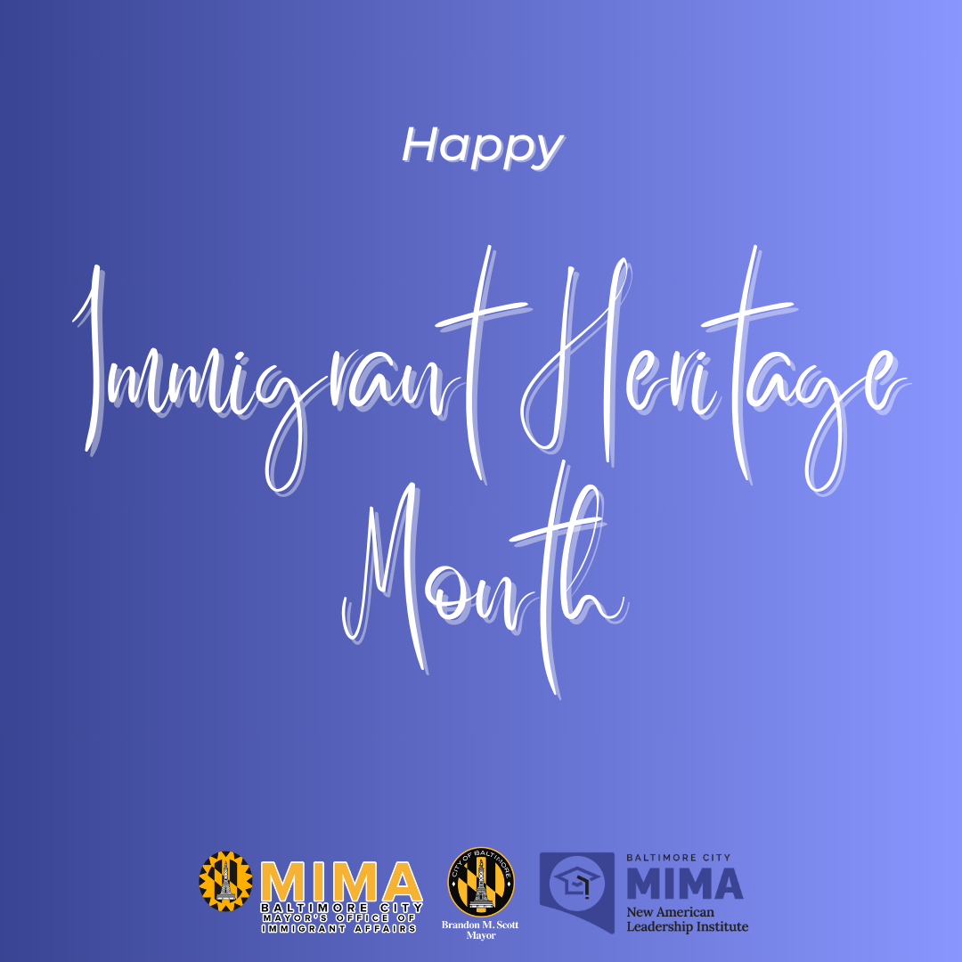
이민자 문화유산의 달을 축하합니다!
6월은 이민자 문화유산의 달입니다! 볼티모어는 웰컴 시티(Welcoming City)가 되기 위해 최선을 다하고 있으며, 이번 달에 우리는 이민자 커뮤니티가 볼티모어를 더 밝고 좋은 곳으로 만들고 있는 많은 방법들을 인정하고 축하하고 있습니다. 이번 이민자 문화유산의 달에는 페이스북과 인스타그램에서 우리 커뮤니티가 행복하고 건전할 수 있도록 많은 노력을 기울이고 축하해주는 사람들을 소개합니다.

이번 달은 프라이드의 달이기도 하므로 볼티모어에서든 그 밖의 지역에서든 우리 역사에 수많은 공헌을 한 LGBTQ+ 이민자 커뮤니티 구성원들을 축하하는 의미도 있습니다.

이번 달에 축하를 받아야 할 사람들을 알고 계십니까? 소셜 미디어에서 해시태그 #BmoreWelcoming과 @mimabaltimore를 사용하여 그들에게 축하의 인사를 보내주세요.
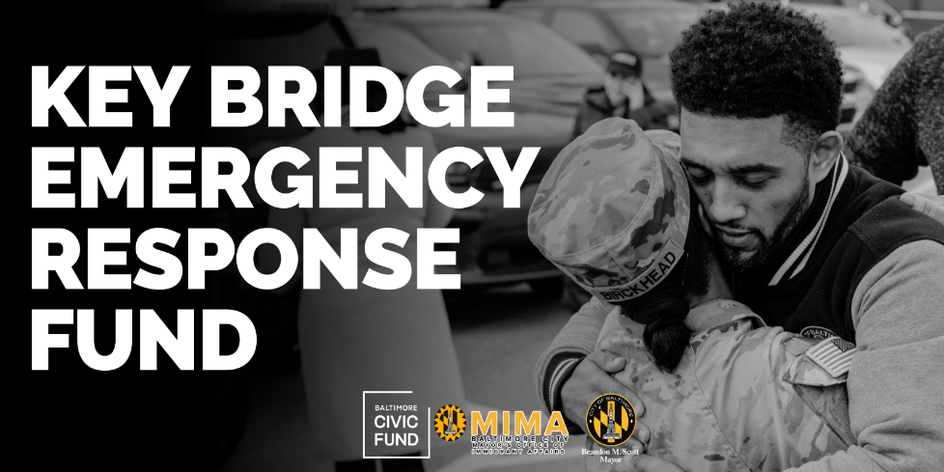

키 브리지 긴급 대응 기금 최신 소식

3월 26일 키 브리지가 붕괴된 직후, 볼티모어 시장 산하 이민자 사무소(MIMA)는 볼티모어 시민 기금(Civic Fund)을 통해 키 브리지 긴급 대응 기금을 마련했습니다. 이 기금의 주요 목적은 생존자와 피해자 가족이 직면한 재정적 부담을 덜어주는 것입니다. 5월 30일(목) 현재 5,584명의 기부자가 총 858,164.41달러를 기부하는 등 이 기금은 압도적인 지지를 받고 있습니다. 어려운 시기에 피해자 가족들에게 베풀어 주신 여러분의 관대함과 지원에 감사드립니다. 또한 시장은 5월 말 이 기금을 8월 31일까지 연장한다고 발표했습니다. 볼티모어시 웹사이트를 방문하여 보도 자료 전문을 읽어보세요.

4월 18일부터 기본 생활비(임대료, 식료품, 공과금, 보육비, 송금 등)를 충당하기 위한 자금이 각 가정에 지급되기 시작했습니다. MIMA와 시민 기금은 기금이 소진될 때까지 피해자 가족들을 계속 지원할 것입니다. 아래 표에서 이러한 자금이 어디에 사용되었는지 자세히 살펴보십시오.

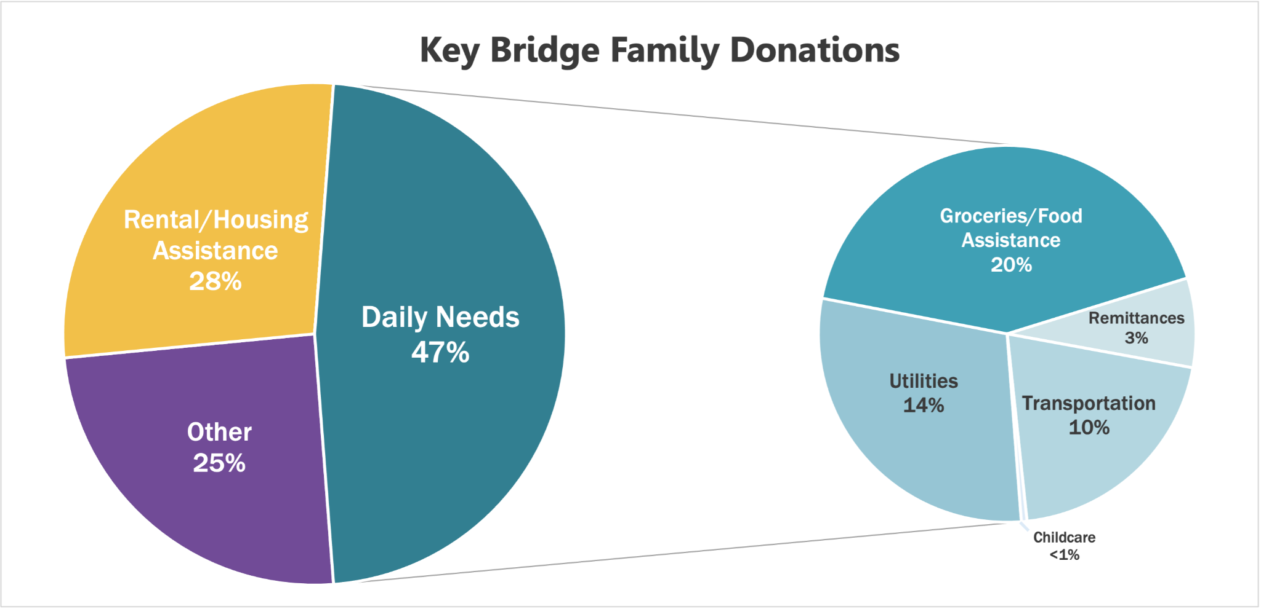

감사합니다!

지금까지 5,584명의 기부자로부터 총 $858,164.41의 기부금이 키 브리지 긴급 대응 기금에 전달되었습니다. 이 기부자들은 고난과 슬픔의 시기에 이웃을 향한 헌신과 배려를 보여주며 ‘볼티모어 스트롱(Baltimore Strong)'의 모범을 보여줬습니다. 아래에는 5월 30일 이전에 $1,000 이상을 기부하고 자신의 이름이 공개되는 데 동의한 개인과 단체의 명단이 나와 있습니다. 그들의 관대함과 지원에 깊이 감사드립니다.

$1,000 - $9,999
액트블루 자선단체(ActBlue Charities)  마리아 앤더슨(Maria Anderson)  드와이트 바르톨로뮤(Dwight Bartholomew)  보스코프 백화점(Boscov’s Department Store)  메릴랜드 케이프 재단(Cape Foundation of Maryland)  데이트 챈들러(Deight Chandler)  애니 뎀차크(Annie Demczak)  마크 딕슨(Marc Dixon)  도미노 식품 Inc(Domino Foods Inc)  더치 커리지(Dutch Courage)  제임스 채프먼(James Chapman)  루이스 크리스토퍼(Louis Christopher)  낸시 코도리(Nancy Codori)  에벤에셀 침례 교회(Ebenezer Baptist Church)  세실 플레이머(Cecil Flamer)  린다 포맨(Linda Foreman)  하킨스 재단 Inc(Harkins Foundation Inc)  힐-스노우든 재단(Hill-Snowdon Foundation) | 인덱스 애널리틱(Index Analytic)  피터 카이슬러(Peter Keisler)  조지 코르파지(George Korphage)  레가 칼초 세리에 A(Lega Calcio Serie A)  아순시온 마르티네즈(Asuncion Martinez)  기념 성공회 교회(Memorial Episcopal Church)  제니퍼 몰리나(Jennifer Molina)  노바 가톨릭 공동체(NOVA Catholic Community)  오리올 옹호 자선 재단 주식회사(Oriole Advocates Charitable Foundation, Inc.)  미셸 프랫(Michelle Pratt)  매건 루스케(Magan Ruthke)  티모시 손크란트(Timothy Soncrant)  사우스웨이 빌더스 자선 신탁, Inc(Southway Builders Charitable Trust, Inc)  바바라 스티펠(Barbara Stiefel)  매튜 비에이라(Matthew Vieyra)  양우석(Woo-suk Yang)

$10,000 - $29,999
클레이튼 베이커 신탁(Clayton Baker Trust)
제임스 & 조이스 자일스 재단(James & Joyce Giles Foundation)
메릴랜드 브랜드 매니지먼트(Maryland Brand Management)
뉴 탄생 선교 침례 교회(New Birth Missionary Baptist Church)
퍼피 러브(Puppie Love)
사우스웨스트 항공(Southwest Airlines)

$30,000 이상
컴캐스트(Comcast)
컨스텔레이션(Constellation)
비비안 모라 두에나스(Vivian Mora Duenas)
조지 A. 로슈(George A. Roche)

기부에 관심이 있으신 분은 볼티모어 시민 기금 웹사이트를 방문하세요. MIMA와 시민 기금은 이해관계자, 기부자 및 더 넓은 커뮤니티에 기금 사용에 대한 월별 소식을 제공하기 위해 최선을 다하고 있습니다.

본 사무소 최신 소식
MIMA 법안 23-0438 최신 소식
5월 1일, MIMA의 체계화 법안인 법안 23-0438이 3차 독회를 거쳐 시의회에서 통과되었습니다. 5월 1일부로 이 법안은 스콧 시장에게 전달되었습니다. 이 법안이 서명되면 뉴욕시장 이민자 사무소(MIMA)가 공식적으로 설립됩니다. 공청회에 참석하고 우리를 대신하여 발언하고 계속해서 지원해 주신 모든 커뮤니티 협업체에게 감사드립니다. 여러분이 없었다면 불가능했을 것입니다. 볼티모어 시의회 입법 웹 사이트에서 이 법안의 진행 상황을 확인할 수 있습니다.

훌륭한 볼티모어 이민 서밋에 감사드립니다!
올해 볼티모어 이민 서밋에 참석해주신 모든 분들께 감사드립니다. 볼티모어 지역의 이민자들을 위해 지속적으로 봉사할 수 있는 인맥을 쌓고, 동료들로부터 배우고, 영감을 얻을 수 기를 바랍니다. 앞으로 한 달 동안 MIMA의 소셜 미디어 페이지에 더 많은 사진을 공유할 예정이니 기대해 주세요. 내년 서밋을 달력에 표시하고 싶다면 2025년 5월 30일에 토슨 대학교 커먼즈에서 개최될 예정입니다.
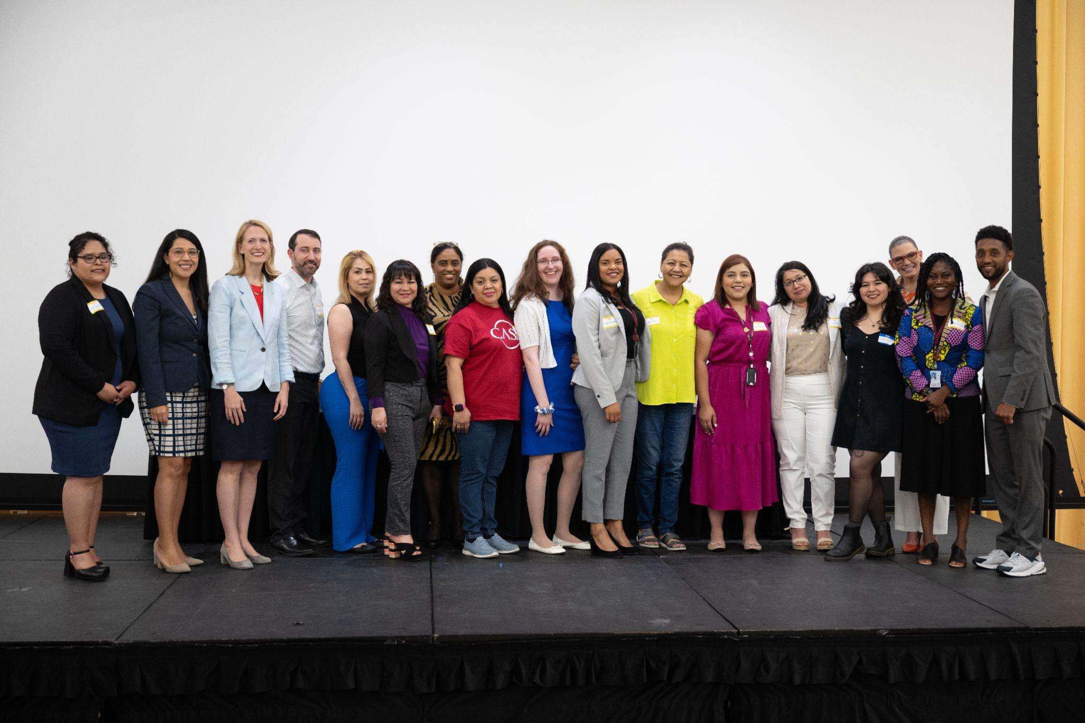
NALI 2024 신청이 시작되었습니다!
NALI 2024 신청이 시작되었습니다! 시청에서 리더십과 옹호 기술에 대해 배울 수 있는 신흥 이민자 리더 중 한 명이 되려면 지금 신청하세요! NALI에 대한 자세한 내용은 MIMA 웹사이트에서 확인할 수 있습니다. 신청 마감일은 2024년 8월 16일입니다! bit.ly/ApplyNALI2024에서 신청하세요.
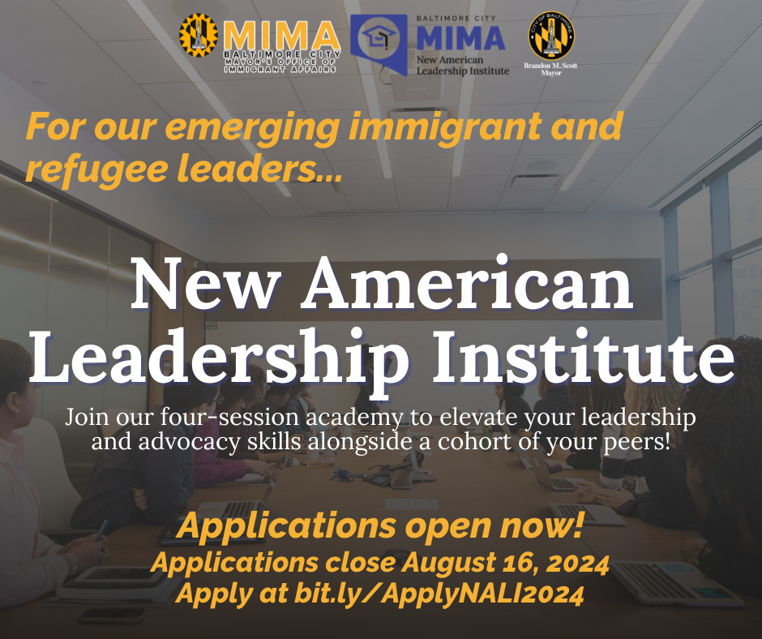

코로나19 새 소식
생후 6개월 이상이면 누구나 최신 버전의 코로나19 백신 접종을 받을 수 있습니다. 최신 백신은 현재 가장 전염성이 강한 바이러스 변이에 대한 최상의 보호 기능을 제공합니다. 백신 접종은 건강보험이 적용되며, 건강보험이 없는 분들도 어린이와 성인을 위한 특별 프로그램을 통해 접종받을 수 있습니다. 이 링크를 사용하여 가까운 백신 접종소를 찾으세요.
- 건강 보험이 없는 경우, Bridge Access 프로그램을 사용하여 현지 CVS 또는 Walgreens 약국에서 무료로 백신을 접종받을 수 있습니다.
- 본인 또는 가족 구성원이 볼티모어시에 살고 있고 백신 접종을 위해 자택에서 외출할 수 없는 경우, (443)-984-8650으로 전화하여 가정 내 백신 접종 예약을 잡으세요
- CDC는 웹사이트에서 65개 언어로 최신 권장 백신 접종에 대한 정보를 제공합니다. 볼티모어시에서 백신 접종을 받는 방법에 관한 자세한 내용은 볼티모어시 보건부를 방문하십시오. 자택에서 백신 접종이 필요하신 경우 온라인으로 예약하시거나 443-984-8650으로 전화하십시오.

시립 서비스
도움 요청: 211 소개
211 메릴랜드는 메릴랜드 주에서 가장 포괄적인 보건 및 인적 서비스 자원 데이터베이스입니다. 필요에 따라 211 데이터베이스에서 자원을 찾으세요.
볼티모어시 커뮤니티 액션 파트너십
볼티모어시 커뮤니티 조치 협업(BCCAP) 센터에 전화하세요. 공과금, 수도, 임대료 지원을 제공합니다. 다음 우편번호에 CAP 센터가 있습니다: 21213, 21212, 21215, 21225, 21224. CAP 센터와 그곳까지 가는 적절한 대중교통 경로를 찾아보세요.

화재 경보기를 무료로 받으세요!
집에 화재 경보기가 없으신가요? 볼티모어시 소방서에서 볼티모어시 거주자에게 무료 화재 경보기와 무료 설치 서비스를 제공한다는 사실을 알고 계셨나요? 3-1-1로 전화하여 설치 시점에 직접 계시기만 하면 됩니다. 소방서 직원이 방문하여 집의 모든 층에 10년 수명의 리튬 배터리 화재 경보기를 설치합니다.

볼티모어 항만 직원 지원
볼티모어시 커뮤니티 액션 파트너십(BCCAP)은 볼티모어시 항만 직원들을 위한 지원을 관리하고 있습니다. 지원 자격을 갖추려면 볼티모어시 거주자이고 볼티모어항의 직원이어야 하며 키 브리지 붕괴로 인해 피해를 입어야 합니다. 양식을 작성하는 데 도움이 필요하면 커뮤니티 활동 파트너십 센터를 방문하여 지원을 받으세요!

볼티모어 신규 미국인 접근성 연합 - 자원을 통한 발전
볼티모어 뉴아메리칸 액세스 연합(BNAAC)은 MIMA가 이끄는 커뮤니티 단체[CASA, 에스페란자 센터(Esperanza Center), 동남부 CDC, 글로벌 피난처(Global Refuge)]의 모임입니다. 프로그램 기간 동안 연합 회원들은 볼티모어의 이민자 가족에게 공익을 위한 내비게이션을 제공했습니다. 자격을 갖춘 고객은 의료 보험, 보충 영양 지원 프로그램(SNAP), 여성, 유아 및 아동(WIC), 임시 현금 지원(TCA), 보육, Water4All 등의 프로그램 신청에 대한 도움을 받을 수 있습니다. BNAAC 프로그램은 창시 후 볼티모어시 23개의 우편번호 지역의 2,570명의 주민 중 731명의 고객을 등록했습니다. 혜택 도우미들이 2,613건의 공공 혜택 신청서 작성을 도왔습니다. 본 프로그램은 현재 16개 이상의 언어로 혜택 탐색 지원을 제공합니다.

이달의 새로운 소식

지금 FAFSA를 신청하세요! - 메릴랜드 아동 및 가족 성공 사무소

미국 교육부는 현재 연방 학생 지원금 무료 신청서(FAFSA)의 중대한 변경 사항을 시행하고 있습니다. 2024년 7월 1일부터 2025년 6월 30일까지 학생들은 대학 등록금에 대한 재정 지원을 신청하는 2024~25년도 FAFSA 양식을 작성할 수 있습니다. 이 신청서는 학생과 가족이 연방 보조금, 취업 지원금 및 대출을 포함한 연방 학자금 지원을 신청하는 데 필요합니다. FAFSA 양식은 무료로 작성 및 제출할 수 있으며, 학생들이 고등 교육 비용을 지불하는 데 도움이 되는 가장 큰 재정 지원의 원천을 이용할 수 있도록 합니다. 2024-2025 FAFSA 양식의 변경 사항에 대한 업데이트는 www.studentaid.gov를 참조하십시오.

메릴랜드 주 주택 및 커뮤니티 개발부
MDHCD는 성장하는 메릴랜드의 과제를 해결하기 위해 커뮤니티 개발 계획을 통해 주택 소유를 장려하고 보존합니다. 메릴랜드주 주택담보대출 프로그램을 통해 수천 명의 메릴랜드주 가정이 내 집 마련이라는 아메리칸 드림을 실현할 수 있도록 지원했습니다. 가족, 커뮤니티, 사업체를 지원하는 프로그램 및 금융 해결책에 대한 자세한 내용을 알아보세요.

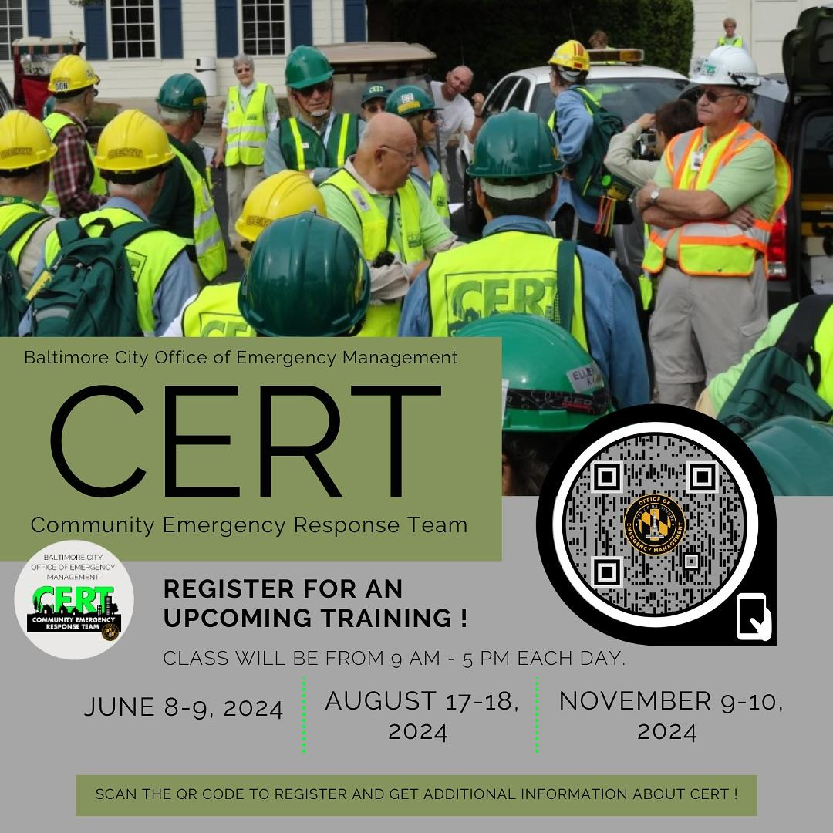
볼티모어시의 커뮤니티 비상 대응팀에 가입하세요!
볼티모어시 비상관리실은 CERT 팀을 구성하고 자원봉사자를 모집하고 있습니다. CERT 회원은 비상사태 발생 전, 발생 중, 발생 후 이웃이나 직장의 사람들을 돕는 데 중요한 역할을 합니다. 볼티모어시 비상 관리 사무소는 8월과 11월에 CERT 수업을 진행할 예정입니다.

볼티모어 시 레크리에이션 및 공원 - 수영장이 다시 운영됩니다!
공원 수영장이 다시 운영됩니다! 볼티모어 시 공원 수영장은 토요일과 일요일 오전 11시부터 오후 3시, 오후 4시부터 오후 8시까지 운영합니다. 볼티모어 시 레크리에이션 및 공원 웹사이트에서 가까운 수영장을 찾아보세요!

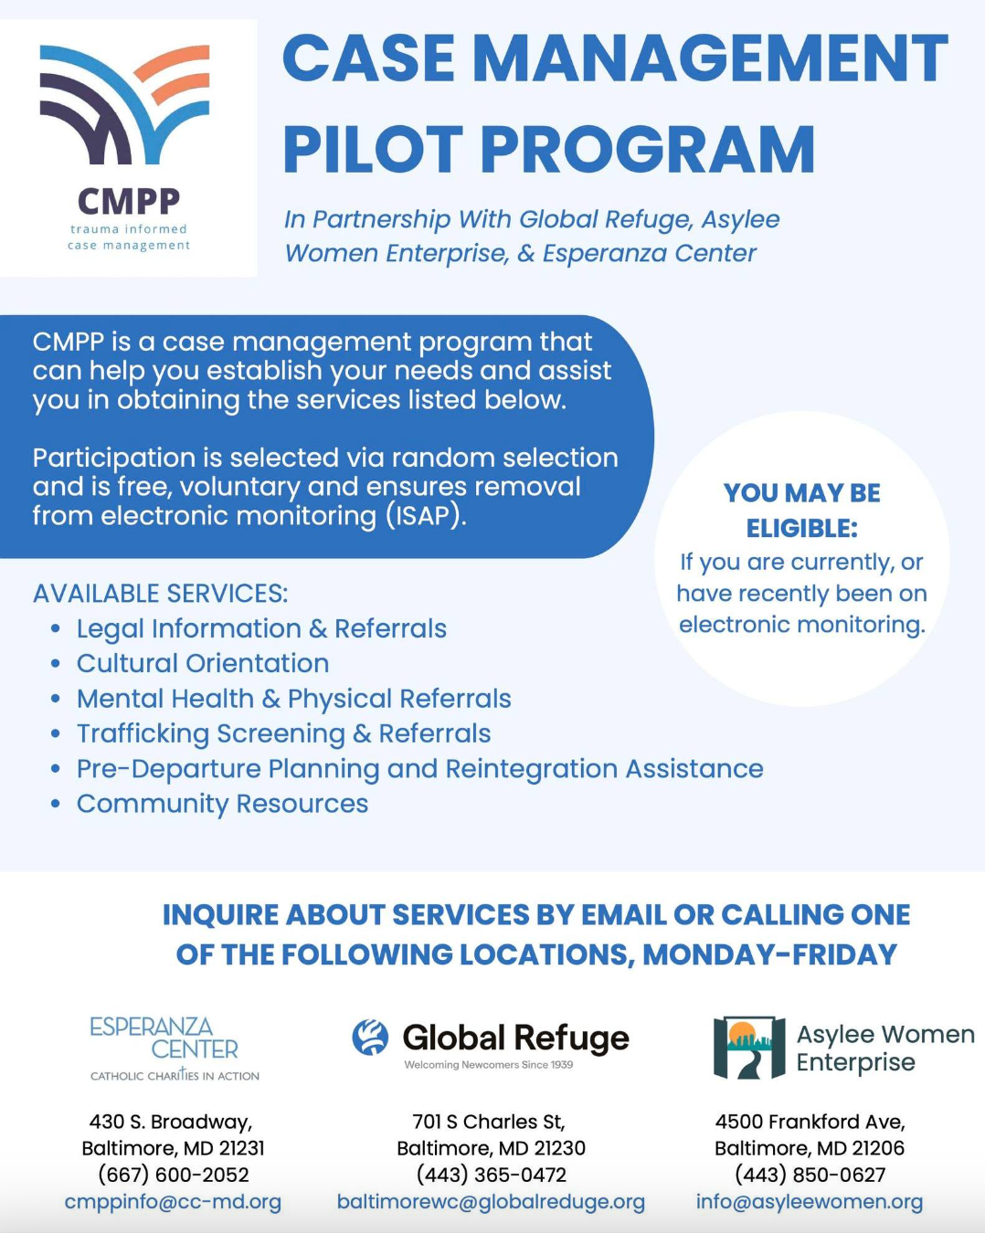
사례 관리 파일럿 프로그램
에스페란자 센터(Esperanza Center), 글로벌 피난처(Global Refuge), 망명자 여성 기업(Asylee Women Enterprise)이 협력하여 전자 모니터링을 받고 있거나 최근에 받은 적이 있는 개인을 지원하는 사례 관리 프로그램인 CMPP를 제공하고 있습니다. 이들은 법률 정보, 문화적 오리엔테이션, 정신 건강 및 신체적 의뢰, 인신매매 검사 및 의뢰, 출국 전 계획 및 재통합 지원, 커뮤니티 자원에 대한 지원을 제공하고 있습니다.

보조금/장학금 기회
볼티모어 커뮤니티 재단 - 키 브리지 보조금
볼티모어 커뮤니티 재단은 키 브리지 붕괴로 피해를 입은 항만 근로자와 그 가족, 응급 구조대원과 그 가족, 주변 지역 사회를 위해 계속해서 지원금을 제공하고 있습니다. 웹사이트에서 보조금에 대해 자세히 알아보고 신청하세요.

볼티모어 커뮤니티 재단 - 더 강한 학교 더 강한 이웃(Stronger Schools Stronger Neighborhoods)
볼티모어 커뮤니티 재단은 최근 2023~2025년까지의 업무를 안내할 새로운 전략 계획을 채택했습니다. 특히 유치원 준비 및 주디 센터, 학생 정신 건강, 학교 환경 및 문화에 초점을 맞춘 제안에 관심이 있으며, 학교를 강화하고 어린이와 가족이 번창할 수 있는 이웃을 조성하는 볼티모어시와 볼티모어 카운티 전역의 단체의 신청을 기다리고 있습니다. 오늘 웹사이트에서 신청하세요!

이벤트
매주 목요일: 신선 식품 박스
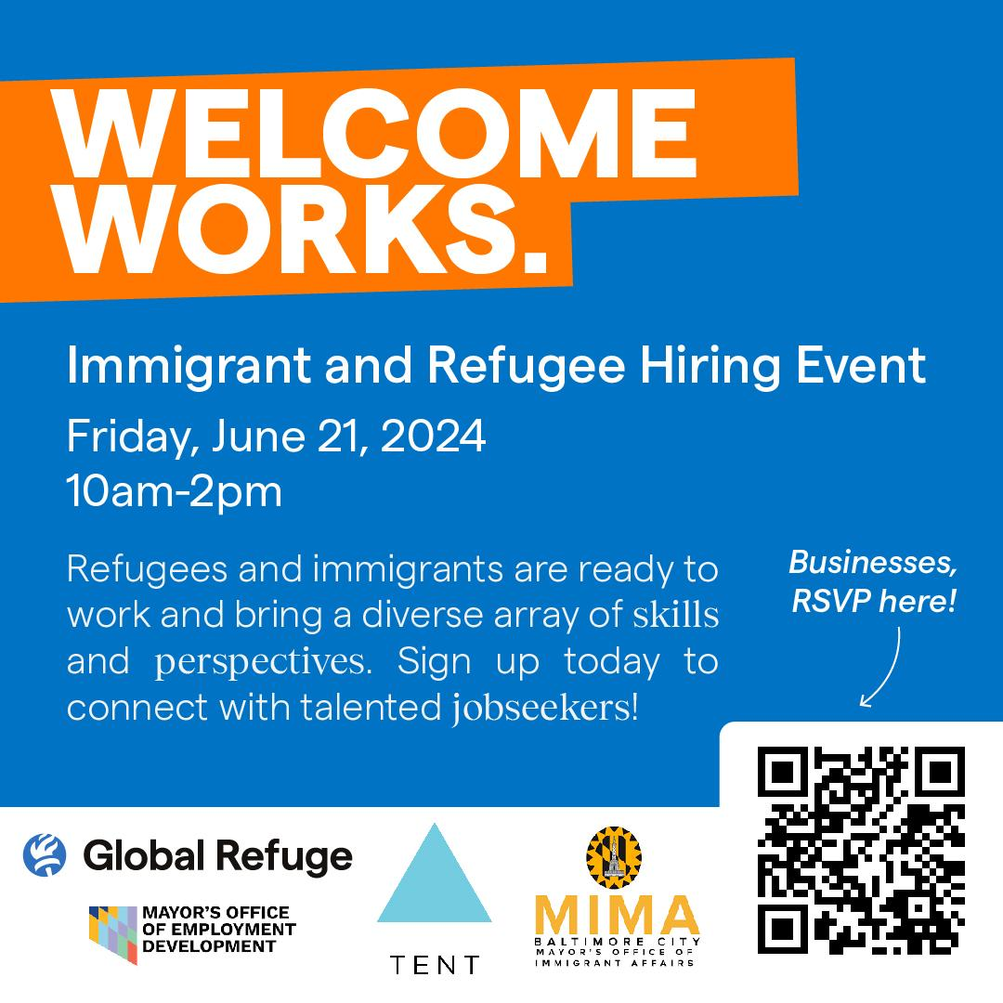
매주 목요일 오후 12시부터 오후 4시까지 신선 식품 박스를 무료로 받을 수 있는 기회를 놓치지 마세요! 3811 Park Heights Ave에 위치한 Plantation Park Heights Urban Farm으로 BCRP가 여러분과 친구들을 초대합니다. 이 이벤트는 누구나 참여할 수 있습니다. 달력에 날짜를 표시하고 추후 BCRP 신선 식품 이벤트 확인을 위해 이벤트 일정을 확인하세요!

여름 내내: 볼티모어시 레크리에이션 및 공원부 여름 캠프
학년말이 빠르게 다가오고 있습니다. 캠프 볼티모어, B'More Summer Fun 및 다양한 특별 캠프가 볼티모어 전역에서 여름 활동을 제공할 예정입니다！ 8주 동안 아이들이 재미 가득한 활동들을 즐길 수 있습니다. 모든 캠프 위치를 살펴보고 BCRP 웹사이트에서 등록하세요!
6월 16일: 레인보우 건강 및 형평성 축제
6월 16일 오후 12시부터 4시까지 볼티모어시 주민들을 위한 건강과 형평성에 초점을 맞춘 박람회가 펠스 포인트 스퀘어(Fells Point Square)에서 개최됩니다!

6월 21일: 이민자 및 난민 채용 이벤트
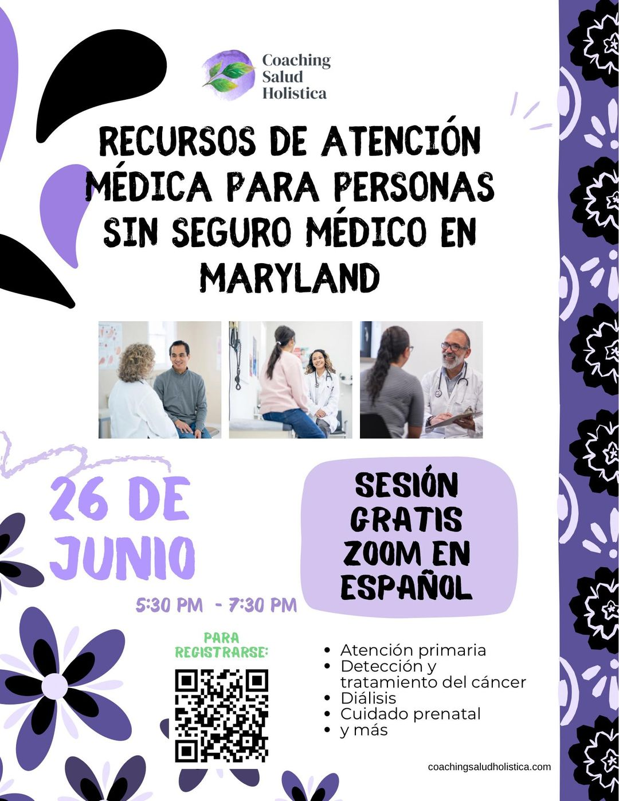
6월 21일(금)에 MIMA, 글로벌 피난처, 교육부, 난민을 위한 텐트 파트너십이 웰컴웍스 난민 및 이민자 채용 이벤트(Welcome Works Refugee & Immigrant Hiring Event)를 개최합니다. 이 이벤트는 오전 10시부터 오후 2시까지 미들 브랜치 피트니스 및 웰니스 센터(201 Reedbird Ave Baltimore, MD 21225)에서 진행됩니다. 등록 테이블링 수수료는 $75부터 시작합니다. 테이블을 원하시면 이 양식 고용주 등록을 작성해 주세요.
6월 26일: 살루드 홀리스티카(Salud Holistica) 코칭과 함께하는 의료 리소스 세션
살루드 홀리스티카 코칭은 6월 26일 메릴랜드주에서 의료보험이 없는 사람들을 위한 의료 리소스 콜을 개최합니다. 이 세션은 오후 5시 30분에 스페인어로 Zoom을 통해 진행됩니다. 온라인으로 등록하세요!

전국적 이벤트
미국 이민국, 시민권 및 통합 보조금 프로그램 신청 기간 발표
2009년부터 USCIS 시민권 및 통합 보조금 프로그램은 이민자 지원 단체에 644개에 달하는 보조금을 통해 1억5천5백만 달러를 지원했습니다. 이 보조금 수혜자들은 41개 주와 컬럼비아 특별구에서 30만 명 이상의 이민자에게 시민권 준비 서비스를 제공했습니다. USCIS는 양질의 시민권 및 통합 서비스 제공을 확대하기 위해 최대 40개 단체에 2년간 각각 최대 30만 달러의 지원금을 지급할 예정입니다. 이 보조금은 합법적인 영주권자에게 시민권 교육과 귀화 신청 서비스를 모두 제공하는 공공 또는 비영리 단체에게 제공됩니다. 신청은 6월 21일 마감됩니다.

채용 기회
시니어 디렉터 교육 프로그램-청년 유나이티드, United Way of Central Maryland
가족 서비스 관리자, United Way of Central Maryland
직장 개발 프로그램 관리자, Johns Hopkins Medicine
인력 개발 담당 이사, Johns Hopkins Medicine In Johns Hopkins Health System
이중언어구사 프로그램 감독자 청사진, 시장 고용 개발 사무소
다양한 구직, Johns Hopkins Medicine
사례 관리자, 가상 접수 및 배치, 미국 가톨릭 주교회의
경찰 보고서 검토자, 볼티모어 시 경찰국
농구 코치, 이슬람 리더십 기관
교사(동부 지역), 메릴랜드 주 정부
견습 및 인턴십 전문가, 청사진, 보조금 서비스 전문가 III,MOED
전무이사 보좌관(NCS), 볼티모어시 소방 및 경찰 직원 퇴직 제도
9-1-1 교환원-소방서

면책 조항: 뉴스레터의 영문 버전은 번역본과 다를 수 있습니다

이민자 및 난민 공동체에 대한 최신 정보 및 자원을 계속 받으시겠습니까?

페이스북과 인스타그램에서 MIMA를 팔로우하세요!

이메일을 통해 월간 소식을 받아보거나 포함할 공지 사항을 제안하시려면 이 양식을 제출하십시오.

